第四章 习题和答案

4.1、设系统用下面差分方程描述: y(n)=3y(n-1)-2y(n-2)+x(n)-7x(n-1)+12x(n-2) 画出系统的直接型、级联型和并联型。
答： 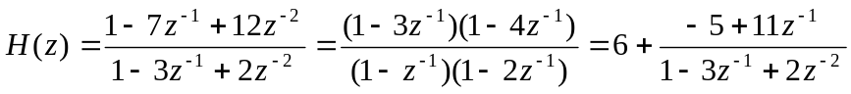
3
z
12
z
-2
z
-7
x(n)
y(n)
直接型:

级联型：
1
1/3
z
z
2
-4
x(n)
y(n)
-3

并联型：
-5
6
z
-2
x(n)
y(n)
z⁻¹
11
3

4.2 根据下图的信号流图结构求系统的差分方程和系统函数，并判断系统的稳定性。
x(n)
y(n)
z⁻¹
z⁻¹
2
1
w(n)
v(n)

答：
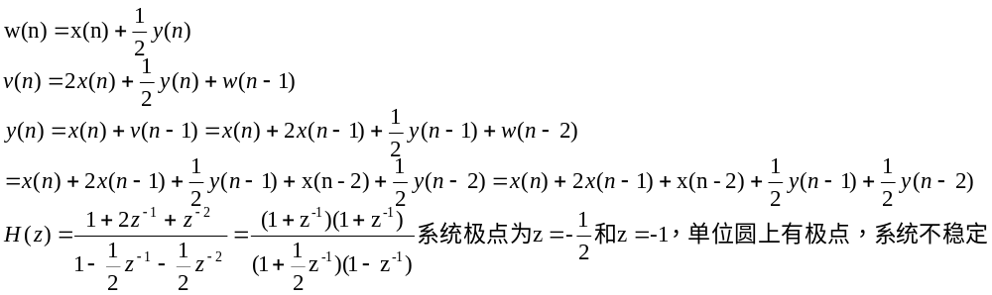4.3 4.3 根据下图结构求系统的差分方程和系统函数。
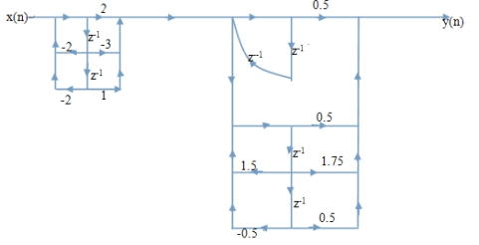

解：
根据结构图可知，系统函数为：
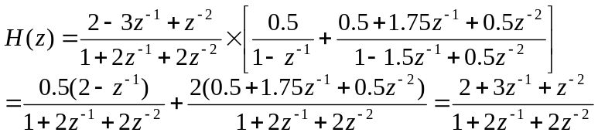
由于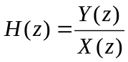故：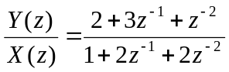，则：
，所以系统的差分方程为：
4.4 求下图所示系统的单位脉冲响应。
1
-1
3
4
-2
1
z⁻¹
z⁻¹
z⁻¹
z⁻¹
z⁻¹
x(n))
y(n))

答： 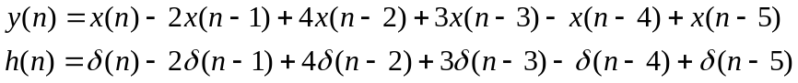
4.5 对一因果线性时不变系统，系统函数为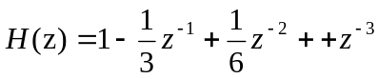，画出系统的直接型结构。
答：
1
1/6
-1/3
1
z⁻¹
z⁻¹
z⁻¹
x(n))
y(n))

4.6 设一个FIR滤波器的单位脉冲响应为：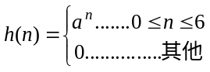 （1）画出系统的直接型结构。（2）求系统函数，并画出一个FIR和IIR系统级联图。（3）对这两种结构，确定每个输出所需乘法器数、加法器数和存储器数。
答：（1）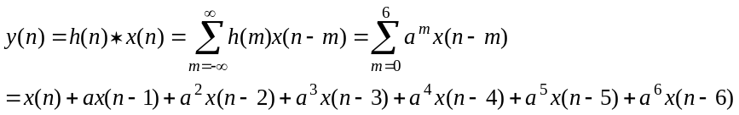
a⁶
a⁵
a⁴
a³
a²
a
1
z⁻¹
z⁻¹
z⁻¹
z⁻¹
z⁻¹
x(n))
y(n))
z⁻¹

(2) 系统函数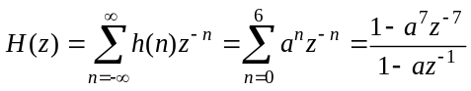 |z|>0

a
z⁻¹
-a⁷
z⁻⁷
x(n))
y(n))

- 直接型结构需要6个加法器、6个乘法器、6个延时器，级联结构需要7个延时器、2个乘法器、2个加法器。

